高三月考物理试题（10月7号）
一、选择题（每小题4分，共48分）
1．一质点以初速度V₀沿x轴正方向运动，已知加速度方向沿x轴正方向，在加速度a的值由零逐渐增大到某一值后再逐渐减小到零的过程中，该质点：（ ）
A、速度先增大后减小 B、速度一直在增大
C、位移先增大后减小 D、位移一直在增大

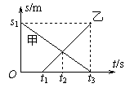
2..如图所示是做直线运动的甲、乙两物体的s-t图象，下列说法中正确的是（ ）
A.甲启动的时刻比乙早 t₁ s．
B.当 t = t₂ s时，两物体相遇
C.当t = t₂ s时，两物体相距最远
D. 当t = t₃ s时，两物体相距s₁ m

3．三个相同的支座上分别搁着三个质量和直径都相等的光滑圆球a、b、c，支点P、Q在同一水平面上，a球的重心O_{a}位于球心，b球和c球的重心O_{b}、O_{c}分别位于球心的正上方和球心的正下方，如图所示，三球均处于平衡状态，支点P对a球的弹力为N_{a}，对b球和c球的弹力分别为N_{b}和N_{c}，则（ ）
a
P
Q
O_{a}
P
Q
O_{b}
P
Q
O_{c}
b
c
A．N_{a}=N_{b}=N_{c}
B．N_{b}>N_{a}>N_{c}
C．N_{b}<N_{a}<N_{c}
D．N_{a}>N_{b}=N_{c}
4．如图所示，位于斜面上的物块m在沿斜面向上的力F的作用下，处于静止状态，则斜面作用于物块的静摩擦力的（ ）
θ
F
A．方向可能沿斜面向上
B．方向可能沿斜面向下
C．大小可能等于零
D．大小可能等于F

5．从同一地点同时开始沿同一直线运动的两个物体Ⅰ、Ⅱ的速度图象如图所示。在 0-t时间内，下列说法中正确的是（ ）
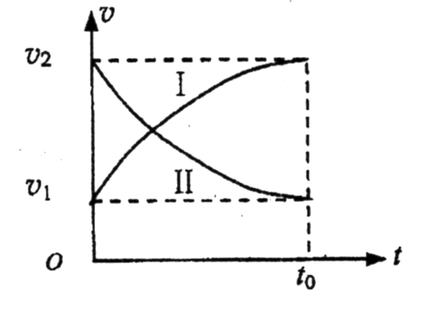
A．Ⅰ、Ⅱ两个物体所受的合外力都在不断减小
B．Ⅰ物体所受的合外力不断增大，Ⅱ物体所受的合外力不断减小
C．Ⅰ物体的位移不断增大，Ⅱ物体的位移不断减小
D．Ⅰ、Ⅱ两个物体的平均速度大小都是（V_{I}+V₂）／2

6．若一个物体的运动是不共线的两个独立的分运动合成的，则：（ ）
A.若其中一个分运动是变速直线运动，另一个分运动是直线运动，则物体的合运动一定是变速运动
B.若两个分运动都是匀速直线运动，则物体的合运动一定是匀速直线运动
C.若其中一个分运动是匀变速直线运动，另一个分运动是匀速直线运动，则物体的运动一定是曲线运动
D.若其中一个分运动是匀加速直线运动，另一个分运动是匀速直线运动，合运动可以是直线运动，也可以是曲线运动

7．如图所示，长为L的轻杆，一端固定一个小球，另一端固定在光滑的水平轴上，使小球在竖直平面内作圆周运动，关于小球在最高点的速度v₀下列说法中正确的是
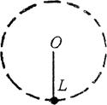
A．v的最小值为
B．v由零逐渐增大，向心力也逐渐增大
C．当v由值逐渐增大时，杆对小球的弹力也逐渐增大
D．当v由值逐渐增小时，杆对小球的弹力也仍然逐渐增大

8、如图所示, 1为同步卫星,2为近地卫星,3为赤道上的一个物体, 它们都在同一平面内绕地心做圆周运动.关于它们的圆周运动的线速度、角速度、和向心加速度,下列说法正确的是
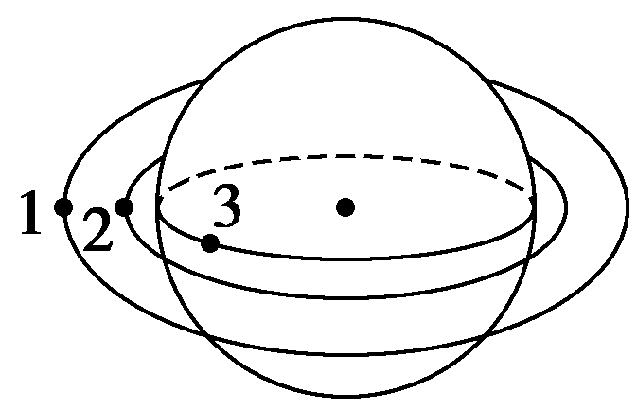
A.v2=v3>v1 B.ω1=ω3<ω2
C.a1<a2=a3 D.a2> a1>a3

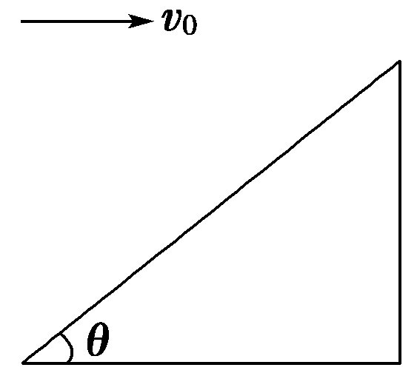
9．如图所示，若质点以初速v₀正对倾角为θ＝37°的斜面水平抛出，要求质点到达斜面时位移最小，则质点的飞行时间为( )
A. B.
C. D.

10．物块1、2放在光滑水平面上并用轻质弹簧秤相连，如图所示，今对物块1、2分别施以方向相反的水平力F₁、F₂。且F₁大于F₂，则弹簧秤的示数（ ）
F₁
F₂
2
A．一定等于F₁＋F₂ B．一定等于F₁－F₂
·
1
C．一定大于F₂小于F₁ D．条件不足，无法确定

11、如右图所示，木板B放在水平地面上，木块A放在B上，一根弹性细绳左端固定在A的右侧，绳的右端固定在墙上，细绳保持水平，现用力F水平向左拉B，并维持它以速度V运动，此情况下细绳上的拉力大小为T，现有下列分析，其中正确的是（ ）
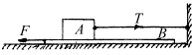
A、木板B受到的滑动摩擦力大小等于T
B、木块A受到的滑动摩擦力大小等于（F－T）
C、地面受到的滑动摩擦力大小等于F
D、木块A与木板B间的滑动摩擦力大小等于T

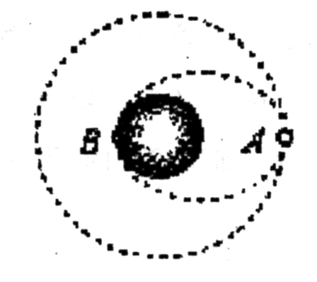
12．为了在月球上找到有水的证据，美国“半人马座”火箭经过近4个月的飞行，于美国东部时间2009年10月9日清晨成功撞击了月球南极地区，若已知火箭撞月前绕月球做匀速圆周运动的轨道半径为r，周期为T，引力常量为G，假设火箭在控制点A开始进入撞月轨道，到达B点撞击月球，如图所示，根据题中信息，以下说法正确的是（ ）
A．可以求出月球的质量
B．可以求出月球对“半人马座”火箭的引力
C．“半人马座”火箭在控制点A处应减速
D．“半人马座”火箭在地面的发射速度应大于第二宇宙速度11.2km／s

二、实验题（13题4分，14题3分，15题6分，共13分）

13．某学生用打点计时器研究小车的匀变速直线运动，在实验时采用50Hz交流电打点得到一条纸带，如图所示．在纸带上每5个计时点选取一个计数点，并在相应点下依次标明A、B、C、D、E测量时发现B点已经模糊不清，于是他测得AC长为14.56 cm、CD长为11.15cm，DE长为13.74cm，则打C点时小车的瞬时速度大小为_______m/s，小车运动的加速度大小为_____m/s²．（结果均保留三位有效数字）
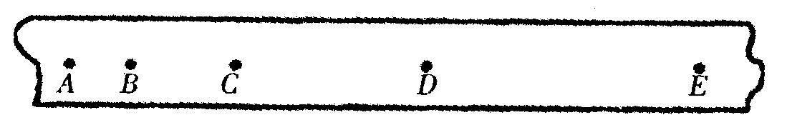
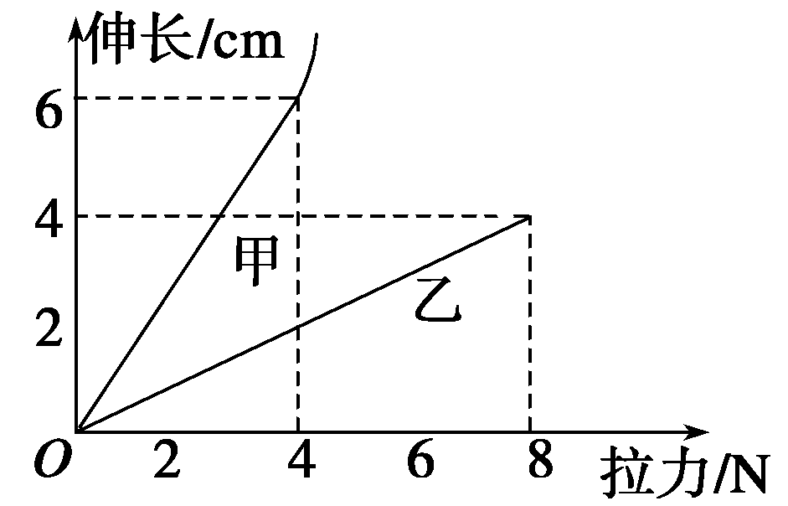
14.为了探索弹力和弹簧伸长量的关系，某同学选了甲、乙两根规格不同的弹
簧进行测试，根据测得的数据绘出如图2所示图象.从图象上看，该同学没能完全按实验要求做，而使弹簧甲图象上端成曲线，图象上端弯曲的原因是____________________．弹簧乙的劲度系数为_________ N/m.若要制作一个精确程度较高的弹簧秤，应选弹簧______．

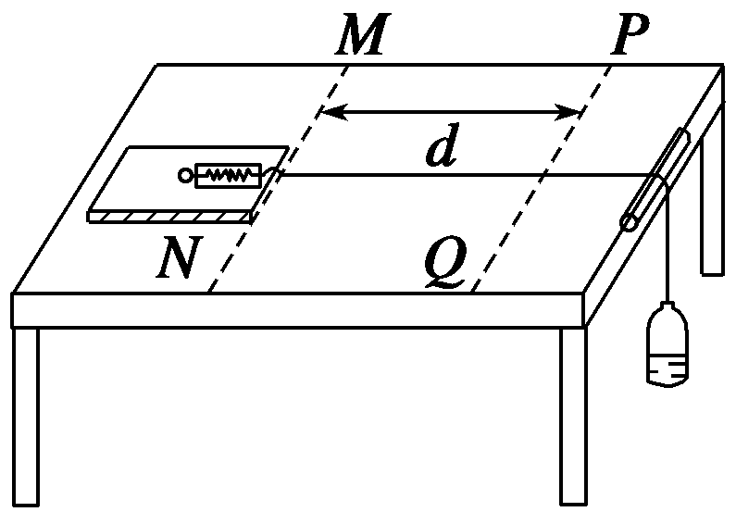
15.某同学设计了如图3所示的装置来探究加速度与力的关系．弹簧秤固定在一合适的木板上,桌面的右边缘固定一支表面光滑的铅笔以代替定滑轮，细绳的两端分别与弹簧秤的挂钩和矿泉水瓶连接．在桌面上画出两条平行线MN、PQ，并测出间距d.开始时将木板置于MN处，现缓慢向瓶中加水，直到木板刚刚开始运动为止，记下弹簧秤的示数F₀，以此表示滑动摩擦力的大小．再将木板放回原处并按住，继续向瓶中加水后，记下弹簧秤的示数F₁，然后释放木板，并用秒表记下木板运动到PQ处的时间t.
①木板的加速度可以用d、t表示为a＝________；为了减小测量加速度的偶然误差可以采用的方法是(一种即可)
.②改变瓶中水的质量重复实验，确定加速度a与弹簧秤示数F₁的关系．
下列图象能表示该同学实验结果的是( )
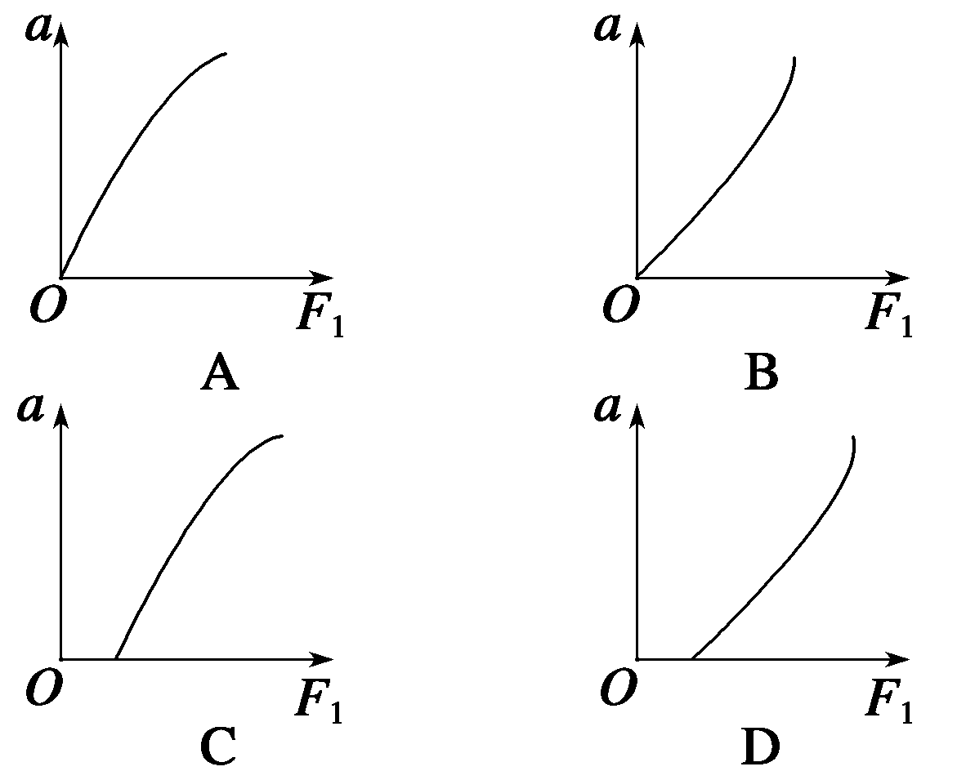

③用加水的方法改变拉力的大小与挂钩码的方法相比，它的优点是________．
A．可以改变滑动摩擦力的大小
B．可以更方便地获取多组实验数据
C．可以比较精确地测出摩擦力的大小
D．可以获得更大的加速度以提高实验精度
三、计算题（共39分）
16．（8分）2007年10月24日，我国“嫦娥一号”探月卫星成功发射。“嫦娥一号”卫星开始绕地球做椭圆轨道运动，经过变轨、制动后，成为一颗绕月球做圆轨道运动的卫星。设卫星距月球表面的高度为h，做匀速圆周运动的周期为T。已知月球半径为R，引力常量为G。求：
（1）月球的质量M；
（2）月球表面的重力加速度g；

17．（9分）在用高级沥青铺设的高速公路上，汽车的设计时速是108km/h。汽车在这种路面上行驶时，它的轮胎与地面的最大静摩擦力等于车重的0.6倍。
（1）如果汽车在这种高速路的水平弯道上拐弯，假设弯道的路面是水平的，其弯道的最小半径是多少？
（2）如果高速路上设计了圆弧拱桥做立交桥，要使汽车能够以设计时速安全通过圆弧拱桥，这个圆弧拱桥的半径至少是多少？（取g=10m/s²）

18（10分）．风洞实验室中可产生水平方向的，大小可调节的风力。现将一套有球的细直杆放入风洞实验室。小球孔径略大于细杆直径。如图所示。
（1）当杆在水平方向上固定时，调节风力的大小，使小球在杆上做匀速运动，这时小球所受的风力为小球所受重力的0.5倍，求小球与杆间的动摩擦因数。
（2）保持小球所受风力不变，使杆与水平方向夹角为37°并固定，则小球从静止出发在细杆上滑下距离s所需时间为多少？（sin37°＝0.6，cos37°＝0.8）
37°

19、（12分）如图5所示是利用传送带装运煤块的示意图．其中,传送带足够长，倾角θ＝37°，煤块与传送带间的动摩擦因数μ＝0.8,传送带的主动轮和从动轮半径相等，主动轮轴顶端与运煤车底板间的竖直高度H＝1.8 m，与运煤车车箱中心的水平距离x＝1.2 m．现在传送带底端由静止释放一些煤块(可视为质点)，煤块在传送带的作用下先做匀加速直线运动，后与传送带一起做匀速运动，到达主动轮时随轮一起匀速转动．要使煤块在轮的最高点水平抛出并落在车箱中心，取g＝10 m/s²，sin 37°＝0.6，cos 37°＝0.8，求：
(1)传送带匀速运动的速度v及主动轮和从动轮的半径R；
(2)煤块在传送带上由静止开始加速至与传送带速度相同所经过的时间t.
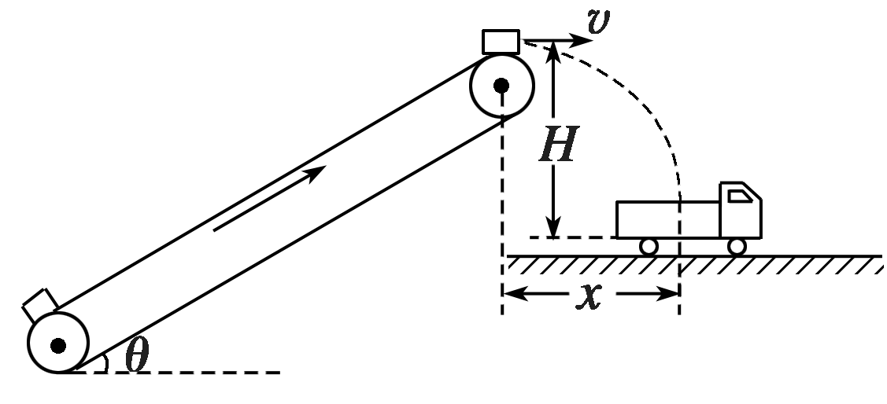

高三物理模块考试答案卷
二、实验题
13、 14、
15、①
② ③
三、计算题
16、

17、
18、

19、

物理答案
一、选择题（每小题4分，共48分）
1、BD 2、ABD 3、A 4、ABCD 5、A 6、ABC 7、BCD
8、BD 9、C 10、C 11、D 12、AC
二、实验题（13题4分，14题3分，15题6分，共13分）
13、 0.986 （2分） 2.58 （2分）
14、超过弹簧的弹性限度 （1分） 200.0 （1分）
甲（1分）
15、①a＝（1分）可以采用多次测量取平均值的方法．（1分）
②C （2分） ③B、C （2分）
三、计算题（共39分）
16（8分）、解：（1）万有引力提供向心力 $G\frac{\text{Mm}}{(R+h)^{2}}=m\frac{4π^{2}}{T^{2}}(R+h)$ （2分）
求出 $M=\frac{4π^{2}(R+h)^{3}}{{\text{GT}}^{2}}$ （2分）
（2）月球表面万有引力等于重力 $G\frac{\text{Mm}}{R^{2}}={\text{mg}}_{月}$ （2分）
求出 $g=\frac{4π^{2}(R+h)^{3}}{R^{2}T^{2}}$ （2分）
17（9分）、解; （1）汽车在水平公路转弯时，路面对汽车的静摩擦力提供汽车转弯的向心力 0.6 mg= m （2分） 求出弯道的最小半径R=12.25 m（2分）
（2）汽车安全过桥汽车所受重力应满足其所需向心力， 由mg= m（3分） 求出拱桥的最小半径R=9.42 m（2分）
18（10分）．解：（1）风力F与滑动摩擦力F_{f}平衡，F＝F_{f}＝F_{N}＝，（2分） ＝0.5（1分）
（2）作受力分析如图所示，由牛顿第二定律：
mg
F_{N}＇
F
F_{f}＇
mgsin＋Fcos－F_{f}＇＝ma（2分）
F_{N}＇＋Fsin－mgcos＝0 （2分）
F_{f}＇＝F_{N}＇（1分）
求解三式可得a＝3g/4，t＝（2分）

19（12分）、解 (1)由平抛运动的公式，得 x＝vt （1分） H＝gt² （1分） 代入数据解得v＝2 m/s（2分）
要使煤块在轮的最高点做平抛运动，则煤块到达轮的最高点时对轮的压力为零，由牛顿第二定律，得 mg＝m （2分） 代入数据得R＝0.4 m（2分）
(2)煤块在传送带上由牛顿第二定律F＝ma
得a＝＝μgcos θ－gsin θ＝0.4 m/s² （2分） 由v＝v₀＋at得t＝＝5 s（2分）

